LDX-218舵机

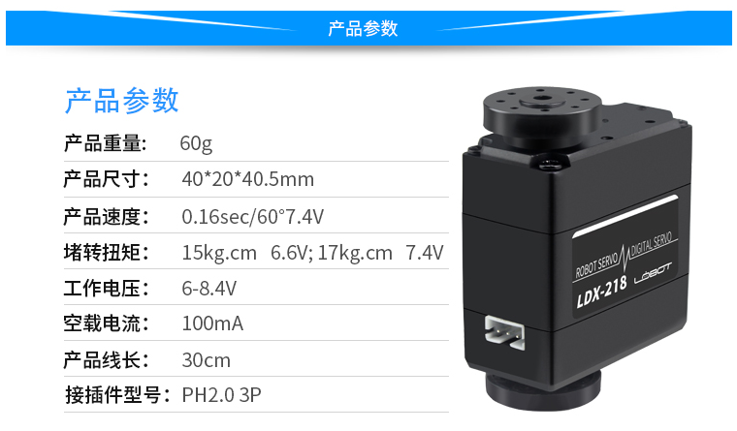

LD-220MG舵机

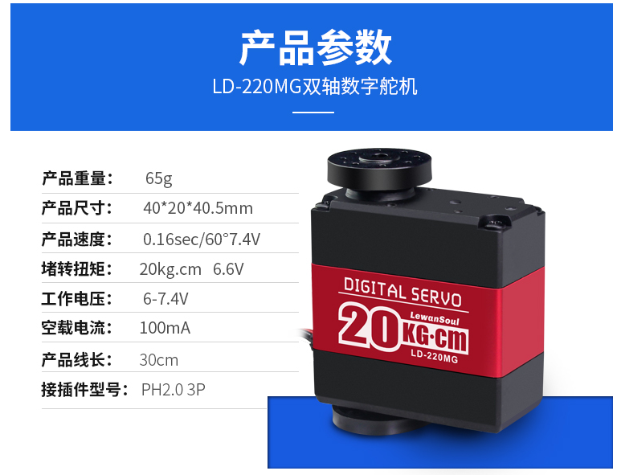**[错误！超链接引用无效。]( )**

LDX-227舵机

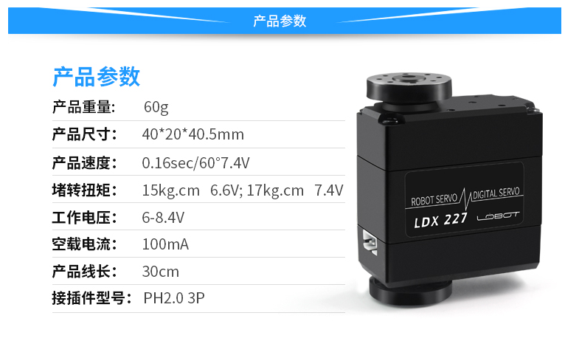

LDX-335舵机

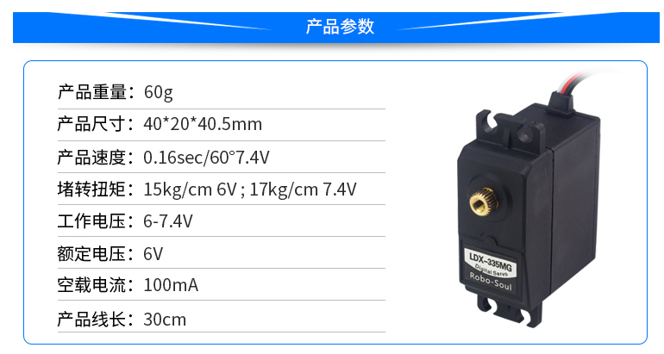

LD-1501MG

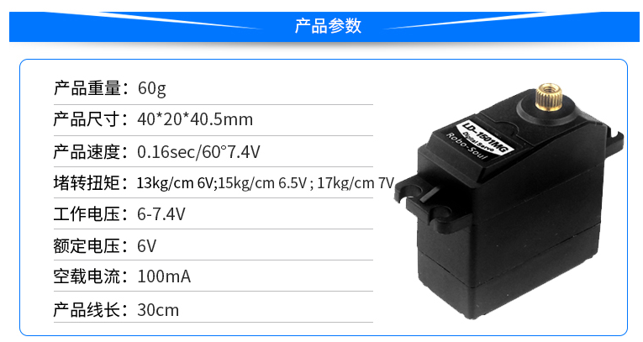

LD-3015MG

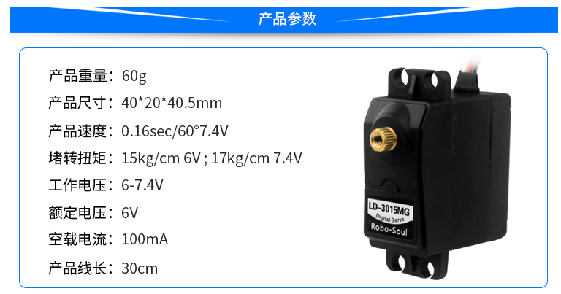

舵机接线说明

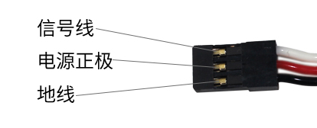 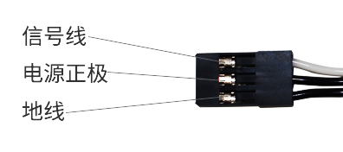

注意：占空比0.5ms-2.5ms对应的为舵机的0-极限角度；

即180度舵机对应的为0-180度，270度舵机对应的为0-270度。

